Р О С С И Й С К А Я Ф Е Д Е Р А Ц И Я
Б Е Л Г О Р О Д С К А Я О Б Л А С Т Ь
МУНИЦИПАЛЬНЫЙ РАЙОН «КРАСНЕНСКИЙ РАЙОН»

АДМИНИСТРАЦИЯ
ГОТОВСКОГО СЕЛЬСКОГО ПОСЕЛЕНИЯ

Р А С П О Р Я Ж Е Н И Е

26 ноября 2012 года № 108-р

О назначении ответственного

Для сокращения сроков оформления на пенсию и упрощения процедуры сбора документов работников, уходящих на пенсию:
1. Назначить ответственным за ведением электронного документооборота с Управлением Пенсионного фонда Российской Федерации (государственное учреждение) в Красненском районе главного бухгалтера администрации Готовского сельского поселения Дешину Валентину Васильевну.
2.Контроль за исполнением распоряжения возложить на заместителя главы администрации Готовского сельского поселения Лесунову Наталью Михайловну.
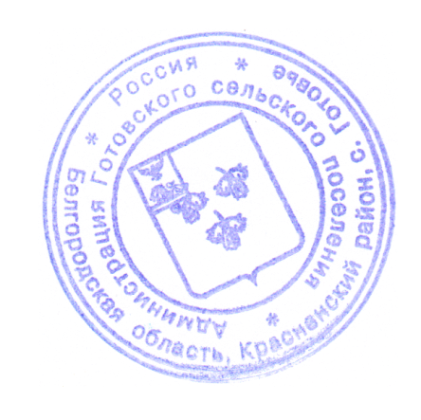
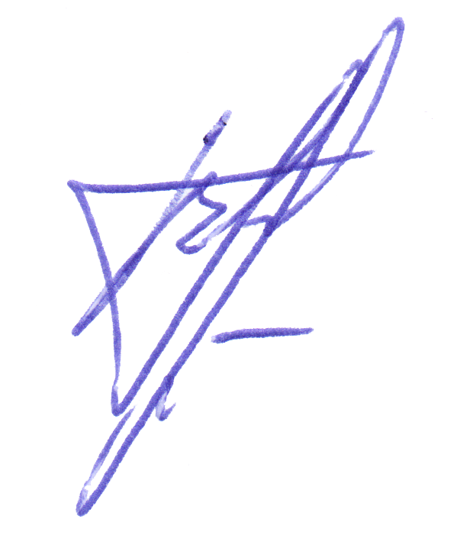

Глава администрации
Готовского сельского поселения В. Болдырева

